А.И. Ёлкин, учитель технологии

МБОУ СОШ №18 г. Канска

Использование ИКТ на уроках технологии

Наш мир уже нельзя представить себе без таких современных цифровых устройств как смартфон, планшет или ноутбук. Все это плотно вошло в нашу жизнь и стало самым необходимым. Смартфон для связи, планшет для развлечения, ноутбук для работы или даже может все наоборот. Хотя то, другое и третье все чаще стали использовать для творчества.

Современная школа — это то, где творчество всегда было на первом месте. И компьютер, здесь, как нельзя кстати.

Все мы знаем, как дети не всегда с желанием выполняют задание учителя. Понимая важность момента, учитель проявляет характер и заставляет его сделать то, что требует. Но, если учитель подойдет к этим вопросам творчески и попытается смотивировать обучающегося на выполнение скучного задания, используя разные педагогические секреты, то результат будет другой, работа будет выполняться с интересом. Имея в своем арсенале такой педагогический секрет, а именно, появившееся собственное медиапространство, я стал использовать его на уроках технологии с образовательной целью. Снимая вместе с детьми небольшие обучающие видеоролики, в которых идет объяснение процесса изготовления поделок, шитья кукол и так далее, я затем стал помещать их в школьный канал YouTube, где обычно мы выкладывали школьные видеоновости. Этот канал на сегодняшний день, имея девяносто три подписчика и девяносто два видеоролика набрал более десяти тысяч просмотров. Это говорит о том, что дети хотят смотреть школьное видео. Они хотят смотреть себя. Оно для них интересно. Они его комментируют и ставят лайки.

И теперь подписчики школьного канала будут ждать не только новости школы, но и ролики тех, кто делится своими опытом в образовательной деятельности. Это то, что сейчас популярно в социальных сетях You Tube. Там можно найти множество роликов, рассказывающих и показывающих весь процесс изготовления какой – либо поделки, игрушки, приспособления и т.д. Популярность этих роликов состоит в том, что зачастую народные умельцы, а не профессионалы делятся своим опытом. И тот, кто смотрит, видеоматериалы вдохновляется, у него возникает желание это повторить, тот кто смотрит, видит, что это, оказывается, так просто, и у него все получится.

Этот эффект я и решил использовать на своих уроках технологии, пытаясь смотивировать детей на ту работу, которая казалось для них сложной, трудоемкой и долгой. И если на уроке предложить изготовить поделку, демонстрируя только готовое изделие, то неудивительно будет, когда дети попросят другие варианты объекта труда. Но если правильно все подать, используя видеообъяснение, то обучающийся в трехминутном ролике увидит весь технологический процесс, простые приемы работы с инструментом, тогда его не придется заставлять или уговаривать, он сам попросит вас разрешить это сделать.

Используя такой метод, стоит отметить, что обучающийся, который снял видеообъяснение, становится учителем для тех, кто слаб в техническом и творческом мышлении, у кого нет необходимых знаний и умений в работе со столярными и слесарными инструментами. При такой работе ученик, создавший ролик, на выходе получает два продукта своей деятельности. Первый: он изготавливает изделие, второе: он получает ролик, который становиться способом распространения его собственного опыта. А третьим стоит отметить, что при съемке такого ролика обучающемуся приходится набираться знаний, ведь ему необходимо грамотно подать свой материал, а для этого, как минимум, знать название инструментов, материалов, знать приемы работы инструментами, приспособлениями. Знать, какие при этом могут возникнуть трудности. А нам то и надо, чтобы дети занимались самообразованием, самосовершенствованием. Ведь приоритетной целью школьного образования ставится развитие у обучающихся способности самостоятельно ставить учебные цели, проектировать пути их реализации, контролировать и оценивать свои достижения. Иначе говоря, происходит формирование умения учиться. Обучающийся должен сам стать «архитектором и строителем» образовательной деятельности. А учебный предмет «Технология» может стать для него опорным при формировании системы универсальных учебных действий. В нём все элементы учебной деятельности: планирование, ориентирование в задании, преобразование, оценка результата, умения распознавать и ставить задачи, возникающие в контексте практической ситуации, нахождение практических способов решения, умение добиваться достижения результата и т. д. В нём все элементы учебной деятельности достаточно наглядны и, значит, более понятны для детей. Навык выполнять операции технологично позволяет школьнику грамотно выстраивать свою деятельность не только при изготовлении изделии на уроках технологии. Знание последовательности этапов работы, четкое создание алгоритмов, умение следовать правилам необходимы для успешного выполнения заданий любого учебного предмета, а также весьма полезны во вне учебной деятельности.

Вернемся к собственному школьному интернетпространству и к созданию видеороликов. Здесь обучающийся при создании ролика должен взять на себя ответственность учителя и суметь передать свой опыт другим. Для этого ему необходимо поставить перед собой цель, задачи. Составить технологическую карту, проконтролировать себя на всех этапах, кроме этого нужно продумать, что показать в видеоролике, при этом не упустить главного и не показать лишнего. Ведь все это отразится на популярности. Он понимает, что вся его работа будет оцениваться его же сверстниками, поэтому обратить внимание придется на любую мелочь, начиная с внешнего вида автора до громкости звука видеодарожки. Здесь будет учитываться все, так как оценивание происходит не одним человеком, субъективно, а всеми подписчиками школьного канала, объективно, поэтому роль учителя возрастает во много раз. Получать оценку будет также и он. Поэтому ему необходимо проследить за ударением в словах, внешним видом, правильным произношением терминов, планированием процесса съемки, правильным расположением объекта в кадре, навыками монтирования видео. И при этом необходимо творчески подходить ко всему делу.

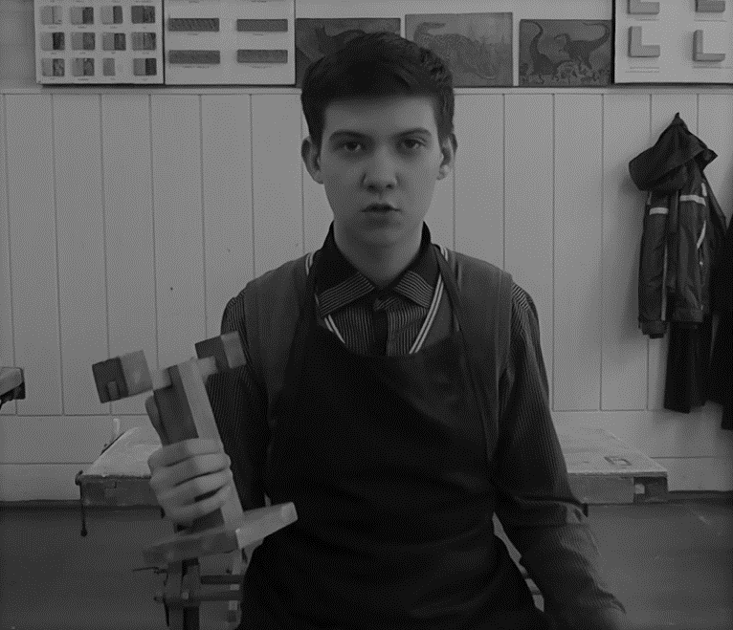Так при создании видеоролика, в котором обучающийся делится своим опытом изготовления подсвечника, мы вначале распланировали его работу. Дальше определились с вопросом, а именно, на что будем снимать материал, так как школьная камера низкого качества, но удобна для съемки, а его собственный смартфон лучшего качества, но без возможности плавного наведения. Назначили день, ведь нам нужна была свободная и чистая мастерская, которую мы должны были подготовить заранее. И при полной готовности, слегка затаив дыхание, со слов «Начали» поприветствовали всех, кто будет смотреть этот ролик. Автор рассказал, что в ролике он будет показывать и чему учить. Для моего ученика это был первый съемочный день, хотя даже не день и не час, а первая минута, поэтому с первого раза, конечно, все не получилось. Пришлось, как говорится, делать несколько дублей, чтобы была правильная интонация, были выговорены все слова, не было волнения, и чтобы хотя бы просто привыкнуть к камере.

Мой обучающийся уже имел готовое изделие. Для него теперь нужно было передать свои знания и опыт другим, поэтому каждое его действие было продумано, он работал по заранее самостоятельно составленной технологической карте. Следующим шагом в съемке был рассказ о заготовках. Здесь нужно было дать совет по выбору древесины, чтобы предостеречь от трещин, гнили, сучков и т.д. Вся съемка шла по технологической карте. Размечая заготовку, наводили камеру на линейку с карандашом, внизу экрана при монтаже указывали размеры. При пилении снимали сам процесс. Естественно, при работе с инструментами зрителям напоминали для кого – то уже знакомую технику безопасности. А дальше пиление, сверление... И тогда, когда все детали были готовы, они были отдельно продемонстрированы. В самом последнем кадре мой обучающийся показал готовое изделие и подвел небольшой итог.

Итак, стоит сказать, что я решил проблемный момент на уроке. Мне легче было смотивировать обучающихся на работу, я сократил время на объяснение процесса изготовления, стал использовать ИКТ на уроке. Дети стали друг для друга источником информации. Наладился процесс взаимообучения. А социальные сети стали информационным образовательным пространством для творчества и развития.